fuma Aluprofilmatte Top Clean ROBUST
fuma

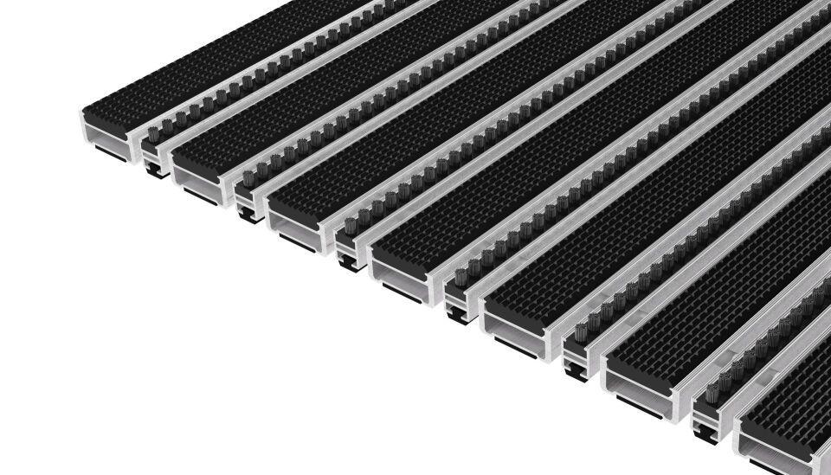Eigenschaften
Barrierefreiheit
barrierefrei
Beanspruchung
besondere Schalldämmanforderungen, erhöhter Nässe-/Schneeanfall, erhöhter Schmutzanfall, starke Frequentierung
Belastbarkeit
befahrbar, begehbar
Bewertungsgruppe Rutschgefahr
R 11, R 13, R 9
Einsatzort
außen, innen
Farbton
anthrazit, beige, blau, braun, dunkelgrau, grau, grün, hellgrau, rot, schwarz, silber
Werkstoff
Aluminium, Ethylen-Propylen-Dien-Kautschuk (EPDM), Polyamid (PA), Polyethylen (PE), Polypropylen (PP)
Höhe (mm)
10,00 - 22,00
Aufbau
Feinrips, Gummi mit Bürstenleiste, Gummi mit Bürstenprofil, Gummi mit Kratzleiste, Kassettenbürste, Rauhaarrips mit Bürstenleiste, Vollgummi
Befestigung
aufliegend, Rahmeneinbau
Brandverhalten
Bfl-s1, Cfl-s1
Gewicht (kg/m²)
10,10 - 22,60
max. Belastbarkeit (kg)
8.000,00
Profilabstand (mm)
5,00
Profilbreite (mm)
29,00
Befahrbar mit
Rollstuhl, Gepäck-Trolley, Einkaufswagen, Transportwagen, Rollstuhl, Gepäck-Trolley, Einkaufswagen, Transportwagen, Hubwagen, Gepäck-Trolley, Einkaufswagen, Transportwagen, Hubwagen, Gepäck-Trolley, Einkaufswagen, Transportwagen, Gepäck-Trolley, Einkaufswagen, Transportwagen, Hubwagen, PKW, Rollstuhl, Gepäck-Trolley, Einkaufswagen, Transportwagen, Hubwagen, PKW
Einsatzbereiche
Objektbereiche, öffentliche Bereiche, private Bereiche

